CONTENIDOS PDN SEGUNDO SEMESTRE 2018

1° BÁSICO
Lenguaje y Comunicación
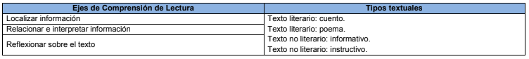
Matemática
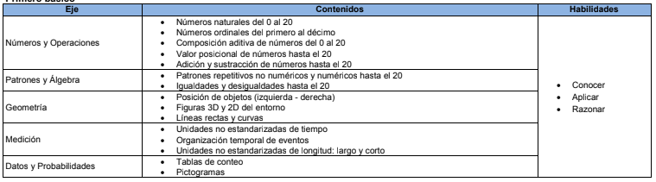
Historia
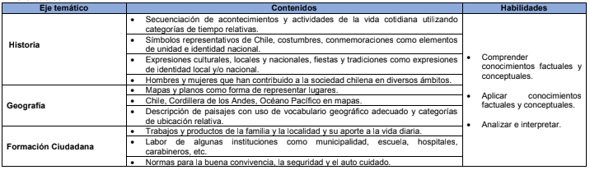
Ciencias
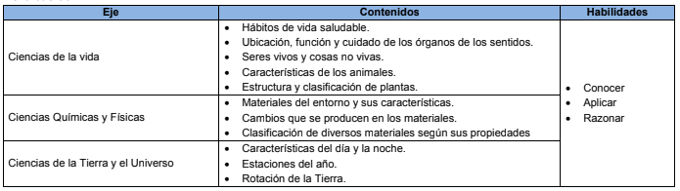

CONTENIDOS PDN SEGUNDO SEMESTRE 2018

2° BÁSICO
Lenguaje
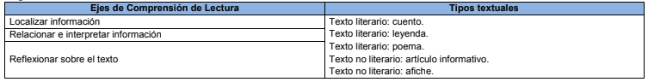
Matemática
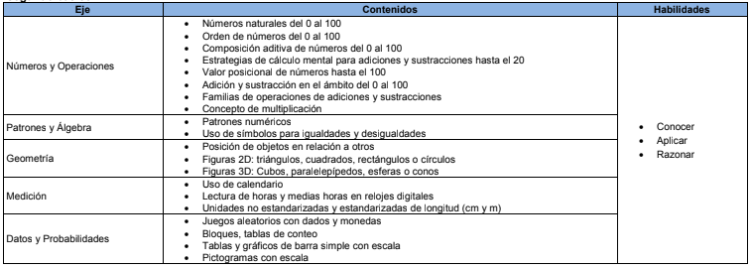
Historia
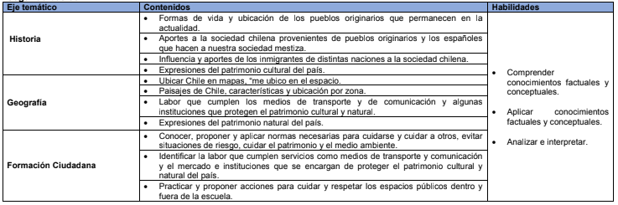
Ciencias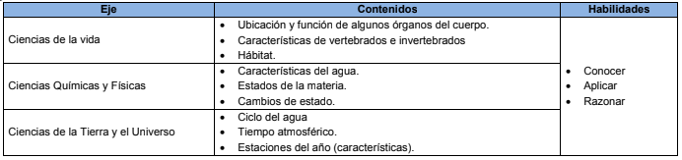
CONTENIDOS PDN SEGUNDO SEMESTRE 2018

3° BÁSICO
Lenguaje
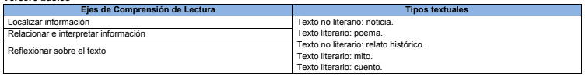
Matemática
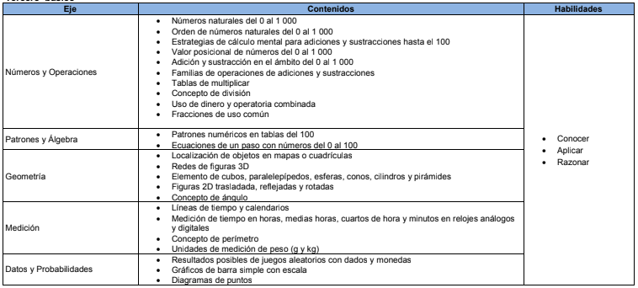
Historia
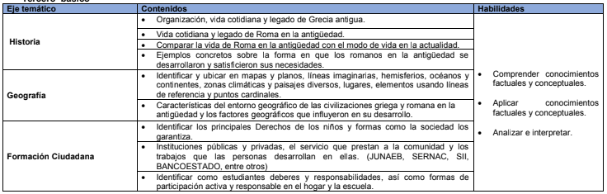

Ciencias
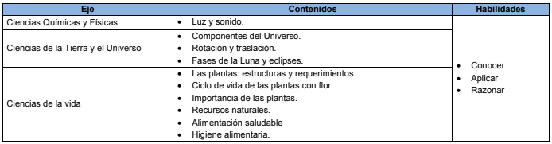

CONTENIDOS PDN SEGUNDO SEMESTRE 2018

4° BÁSICO
Lenguaje
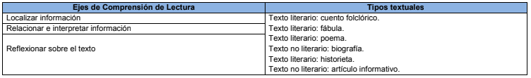
Matemática
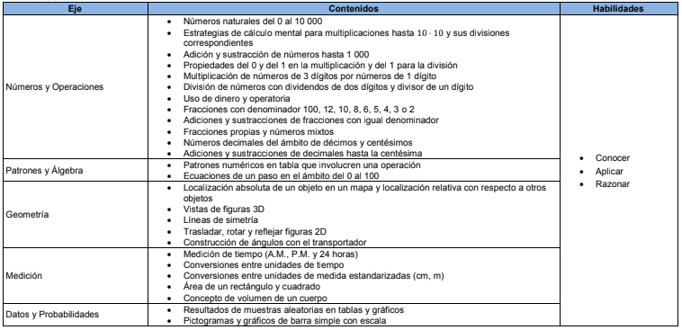
Historia
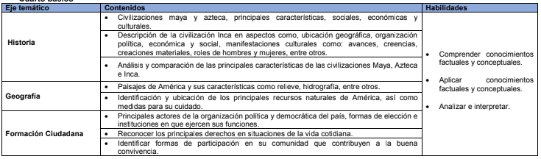

Ciencias
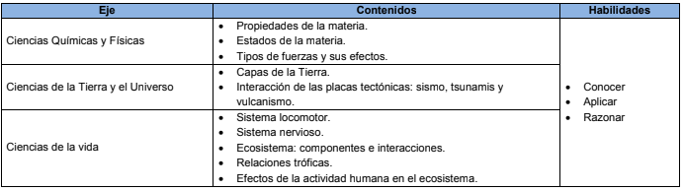

CONTENIDOS PDN SEGUNDO SEMESTRE 2018

5° BÁSICO
Lenguaje
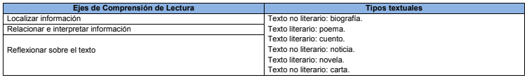
Matemática
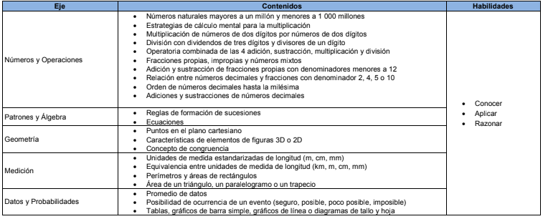
Historia
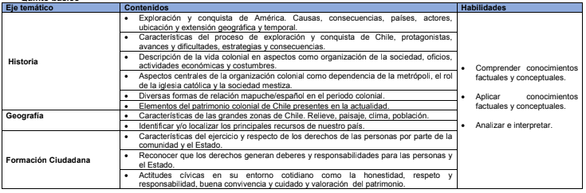

Ciencias
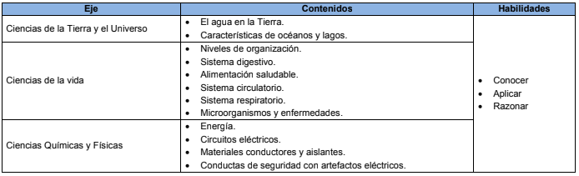

CONTENIDOS PDN SEGUNDO SEMESTRE 2018
6° BÁSICO
Lenguaje
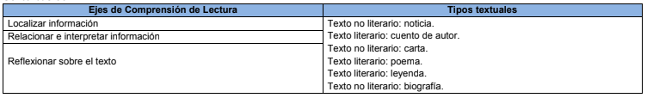
Matemática
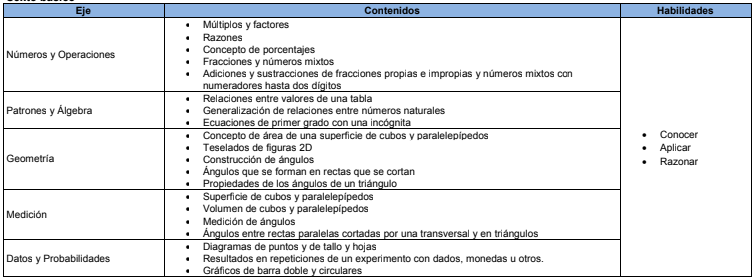
Historia
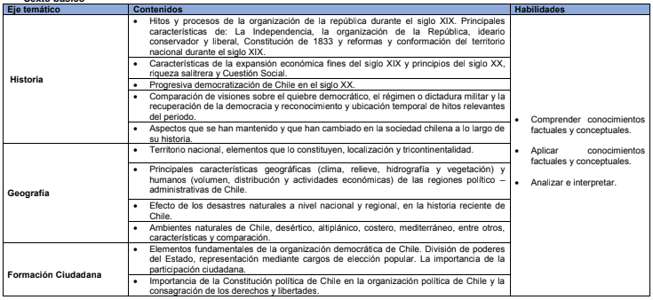

Ciencias
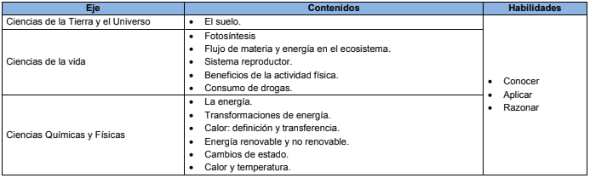

CONTENIDOS PDN SEGUNDO SEMESTRE 2018

7° BÁSICO
Lenguaje
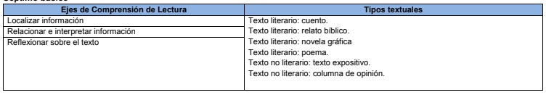
Matemática
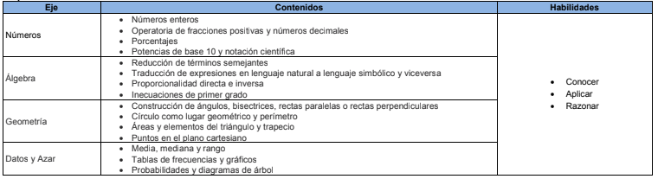
Historia
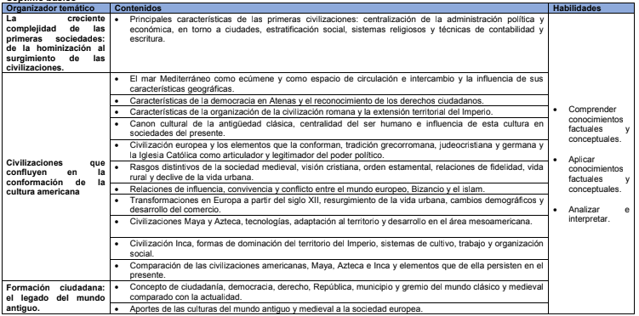

Ciencias
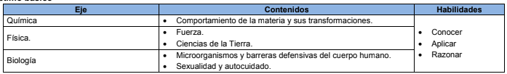

CONTENIDOS PDN SEGUNDO SEMESTRE 2018

8° BÁSICO
Lenguaje
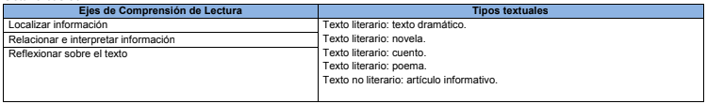
Matemática
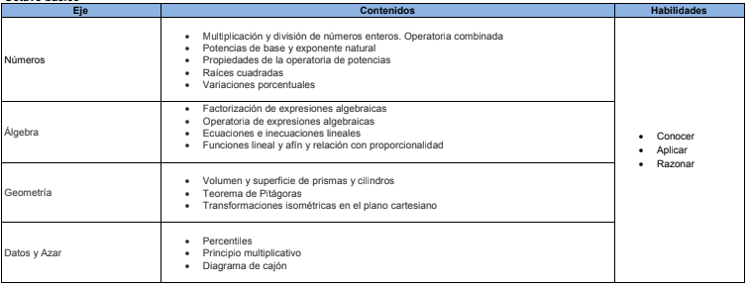
Historia
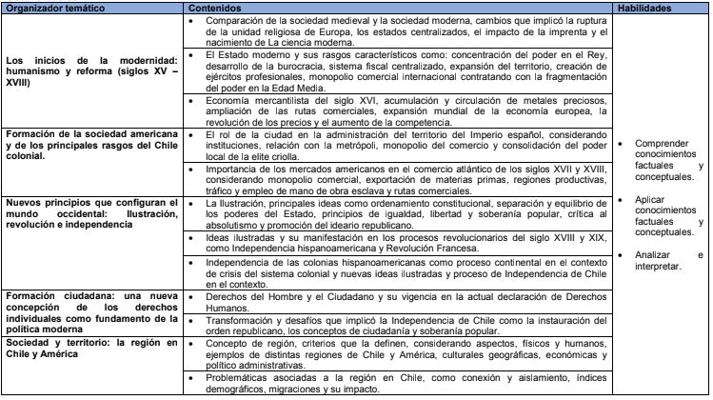
Ciencias
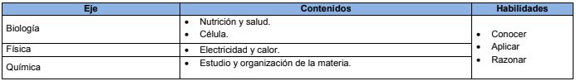

CONTENIDOS PDN SEGUNDO SEMESTRE 2018

1° MEDIO
Lenguaje
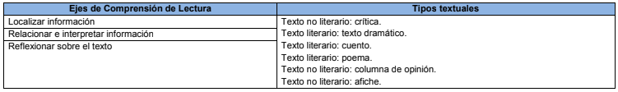
Matemática
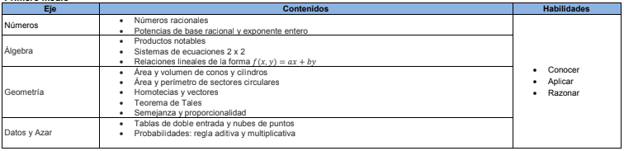
Historia
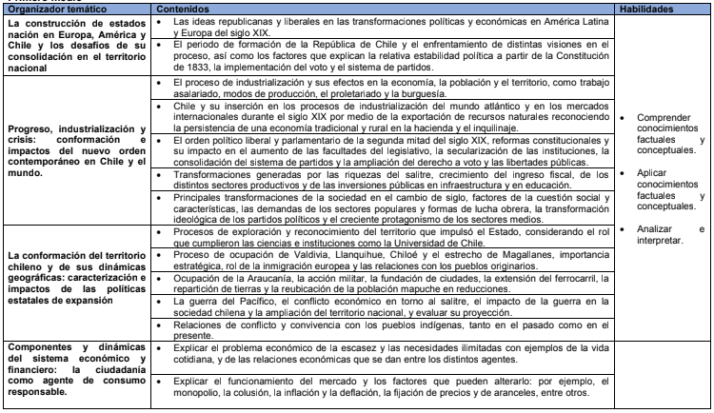

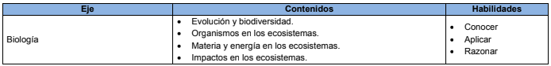
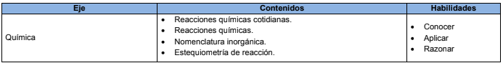
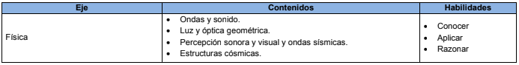

CONTENIDOS PDN SEGUNDO SEMESTRE 2018

2° MEDIO
Lenguaje
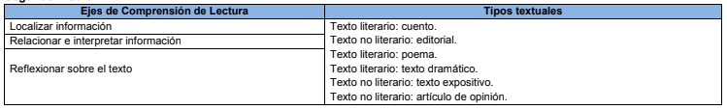
Matemática
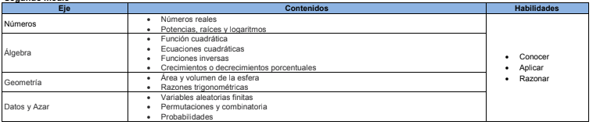
Historia
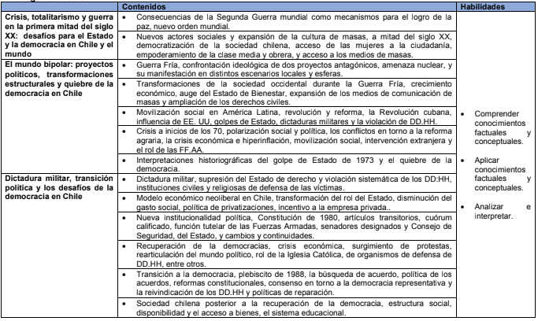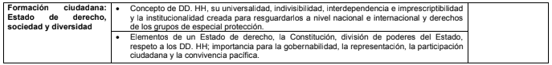
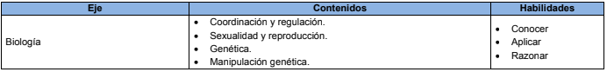
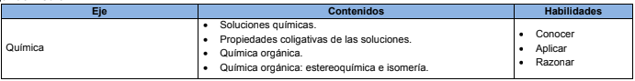
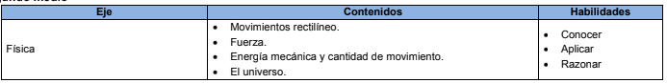

CONTENIDOS PDN SEGUNDO SEMESTRE 2018

3° MEDIO
Lenguaje
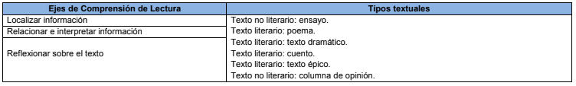
Matemática
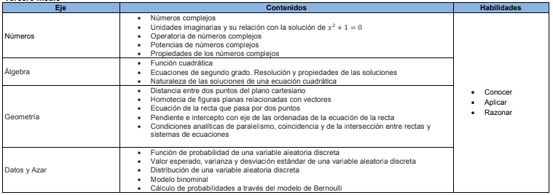
Historia
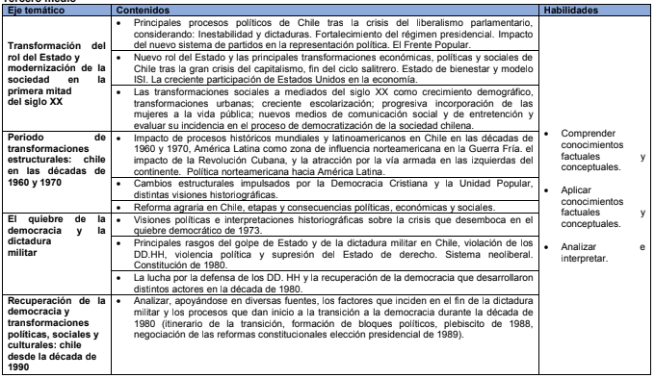
Biología
